О схеме зонирования земель в населенных пунктах Мактааральского района
Утративший силу
Решение Мактааральского районного маслихата Южно-Казахстанской области от 29 марта 2013 года № 15-79-V. Зарегистрировано Департаментом юстиции Южно-Казахстанской области 4 мая 2013 года № 2279. Утратило силу решением Мактааральского районного маслихата Туркестанской области от 7 октября 2022 года № 25-170-VII
Сноска. Утратило силу решением Мактааральского районного маслихата Туркестанской области от 07.10.2022 № 25-170-VII (вводится в действие по истечении десяти календарных дней после дня его первого официального опубликования).
В соответствии с пунктом 2 статьи 8 Земельного кодекса Республики Казахстан от 20 июня 2003 года, с подпунктом 15) пункта 1 статьи 6 Закона Республики Казахстан от 23 января 2001 года "О местном государственном управлении и самоуправлении в Республике Казахстан", районный маслихат РЕШИЛ:
1. Утвердить схемы зонирования земель в населенных пунктах Мактааральского района согласно приложениям 1, 2, 3, 4.
2. Настоящее решение вводится в действие по истечении десяти календарных дней со дня его первого официального опубликования.
Председатель сессии
районного маслихата | М. Байсбаев
Секретарь районного маслихата | О. Дандибаев
Приложение 1 к решению Мактааральского
районного маслихата от 29 марта 2013 года
№ 15-79-V
Схема зонирования земель города Жетысай
Сноска. Приложение 1 - в редакции решения Мактааральского районного маслихата Южно-Казахстанской области от 01.10.2015 № 47-301-V (вводится в действие по истечении десяти календарных дней после дня его первого официального опубликования).
1-я зона:
Земельные участки, начиная с северо-восточной границы города Жетысай вдоль правой стороны улицы К.Сатбаева с левой стороны канала "Достык" до перекрестка улицы С.Кожанова, включая первые земельные участки правой стороны улицы С.Кожанова до улицы А.Байтурсынова, вдоль правой стороны улицы А.Байтурсынова до улицы Ажибекова, вдоль правой стороны улицы Ажибекова до улицы Абая, вдоль правой стороны улицы Абая до улицы Амангелды, вдоль правой стороны улицы Амангелды до улицы Токбергенова, вдоль правой стороны улицы Токбергенова до улицы Жоба, вдоль правой стороны улицы Жоба до улицы Амангелды, вдоль правой стороны улицы Амангелды до улицы С.Ерубаева, вдоль правой стороны улицы С.Ерубаева до улицы М.Ауэзова, включая первые участки вдоль правой и левой стороны улицы М.Ауэзова до хлопкового завода "Енбек", полностью включая границы хлопкового завода "Енбек" вдоль юго-западной границы города Жетысай до улицы Т.Дайрашова, включая первые участки правой стороны улицы Т.Дайрашова до улицы Х.А.Яссави, включая первые участки левой стороны улицы Х.А.Яссави до канала К-21-9, вдоль левой стороны канала К-21-9 до северо-западной границы города Жетысай;
Земельный участок в 75,71 гектаров с правой стороны улицы М.Ауезова.
2-я зона:
Земельные участки вдоль правой стороны улицы С.Кожанова до перекрестка улицы С.Ерубаева, вдоль правой стороны улицы С.Ерубаева до улицы Амангелды, вдоль правой стороны улицы Амангелды до улицы Жоба, вдоль правой стороны улицы Жоба до улицы Токбергенова, вдоль правой стороны улицы Токбергенова до улицы Амангелды, вдоль правой стороны улицы Амангелды до улицы Абая, вдоль правой стороны улицы Абая до улицы Ажибекова, вдоль правой стороны улицы Ажибекова до улицы А.Байтурсынова, вдоль правой стороны улицы А.Байтурсынова до улицы С.Кожанова, включая первые участки вдоль правой стороны улицы С.Кожанова до улицы С.Ерубаева;
Земельные участки, не включая первые земельные участки вдоль левой стороны улицы Т.Дайрашева до улицы Х.А.Яссави, не включая первые земельные участки вдоль левой стороны улицы Х.А.Яссави до улицы Ескендирова, вдоль левой стороны улицы Ескендирова до юго-западной границы города Жетысай, включая юго-западную границу города Жетысай до земельных участков улицы Т.Дайрашева;
Земельный участок в 46,42 гектаров с правой стороны канала "Достык";
Земельный участок в 5,20 гектаров с левой стороны улицы С.Кожанова.
3-я зона:
Земельные участки не входящие в первую и вторую оценочную зону.

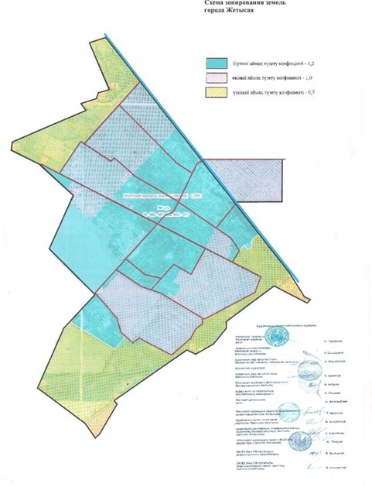

Приложение 2 к решению Мактааральского
районного маслихата от 29 марта 2013 года
№ 15-79-V
Схема зонирования земель поселка Асыката
1-я зона:
Земельные участки вдоль обеих сторон улицы Аль-Фараби, вдоль правой стороны улицы Тойжанова которая начинается от границы поселка Асыката до перекрестка улицы Асанова, вдоль правой стороны улицы Асанова, вдоль правой стороны улицы Казыбек би до перекрестка улицы Г. Мусрепова, вдоль правой стороны улицы Г. Мусрепова до границы поселка Асыката, вдоль правой стороны улицы А.Амирханова до границы поселка Асыката, окружая юго-западную границу поселка Асыката до границы хлопкового завода ТОО "Ак-Алтын", вдоль правой стороны хлопкового завода ТОО "Ак-Алтын" до улицы Т. Абилкасымова, вдоль правой стороны улицы Т. Абилкасымова до улицы А. Амирханова.
2-я зона:
Земельные участки начиная с границы поселка Асыката вдоль левых сторон улиц Тойжанова, Асанова, Казыбек би и Г. Мусрепова которые входят в первую оценочную зону, вдоль границы поселка Асыката до улицы Т. Айбергенова, вдоль левой стороны Т. Айбергенова до улицы Казыбек би, вдоль левой стороны улицы Казыбек би до перекрестка улицы М. Ауэзова, вдоль левой стороны улицы М. Ауэзова до границы поселка Асыката, вдоль левой стороны северо-западной границы поселка Асыката до улицы Тойжанова.
3-я зона:
Земельные участки, не входящие в первую и вторую оценочные зоны.

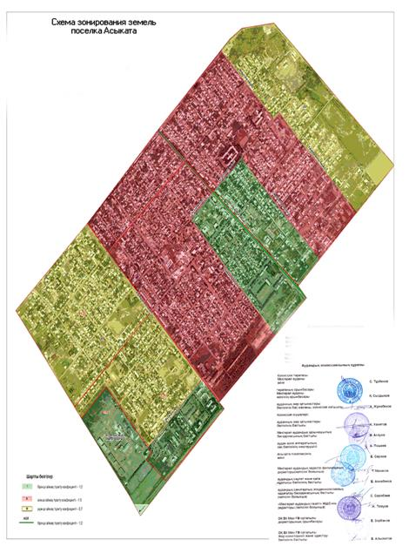

Приложение 3 к решению Мактааральского
районного маслихата от 29 марта 2013 года
№ 15-79-V
Схема зонирования земель поселка Атакент
1-я зона:
Земельные участки начиная с канала К-20 вдоль правой стороны улицы Бекжанова до перекрестка улицы Е. Шампиева, вдоль правой стороны улицы Е. Шампиева до перекрестка улицы Ташкентская, вдоль по улице Ташкентская до перекрестка улицы К. Байсейтовой, вдоль правой стороны улицы К. Байсейтовой до железной дороги, вдоль правой стороны железной дороги до канала К-20 и первые земельные участки обеих сторон улицы Ташкентской до перекрестка железной дороги.
2-я зона:
Земельные участки, не входящие в первую и третью оценочные зоны.
3-я зона:
211, 212, 213 кварталы поселка Атакент.

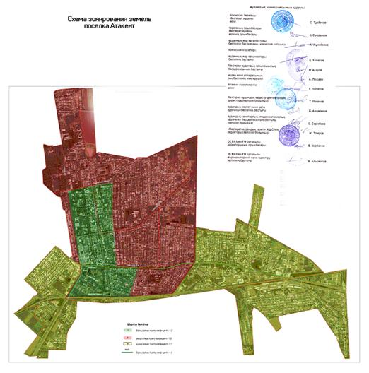

Приложение 4 к решению Мактааральского
районного маслихата от 29 марта 2013 года
№ 15-79-V
Схема зонирования земель поселка Мырзакент
1-я зона:
Земельные участки начиная с северо-восточной границы поселка Мырзакент вдоль правой стороны улицы Энергетиков до перекрестка улицы К. Маркса, вдоль правой стороны К. Маркса до улицы М. Горького, вдоль правой стороны улицы М. Горького до улицы М. Ходжаева, вдоль правой стороны улицы М. Ходжаева до канала "Достык", вдоль правой стороны канала "Достык" все земельные участки северной границы поселка Мырзакент и первые земельные участки обеих сторон улицы С. Кожанова до улицы Абая.
2-я зона:
Земельные участки начиная с северо-восточной границы поселка Мырзакент вдоль левой стороны улицы Энергетиков до перекрестка улицы К. Маркса, вдоль левой стороны улицы К. Маркса до улицы М. Горького, вдоль левой стороны улицы М. Горького до улицы С. Кожанова, вдоль левой стороны улицы С. Кожанова до канала Достык, вдоль левой стороны канала Достык до улицы Абая, вдоль левой стороны улицы Абая до перекрестка улицы С.Кожанова, с перекрестка улицы С. Кожанова вдоль по улице Х.А. Яссави до улицы Бейбитшилик, вдоль левой стороны улицы Бейбитшилик все земельные участки до восточной границы поселка Мырзакент.
3-я зона:
Земельные участки, не входящие в первую и вторую оценочные зоны.

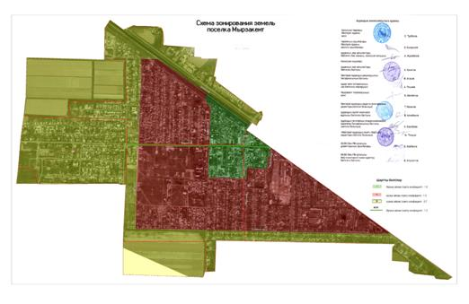

© 2012. РГП на ПХВ «Институт законодательства и правовой информации Республики Казахстан» Министерства юстиции Республики Казахстан

